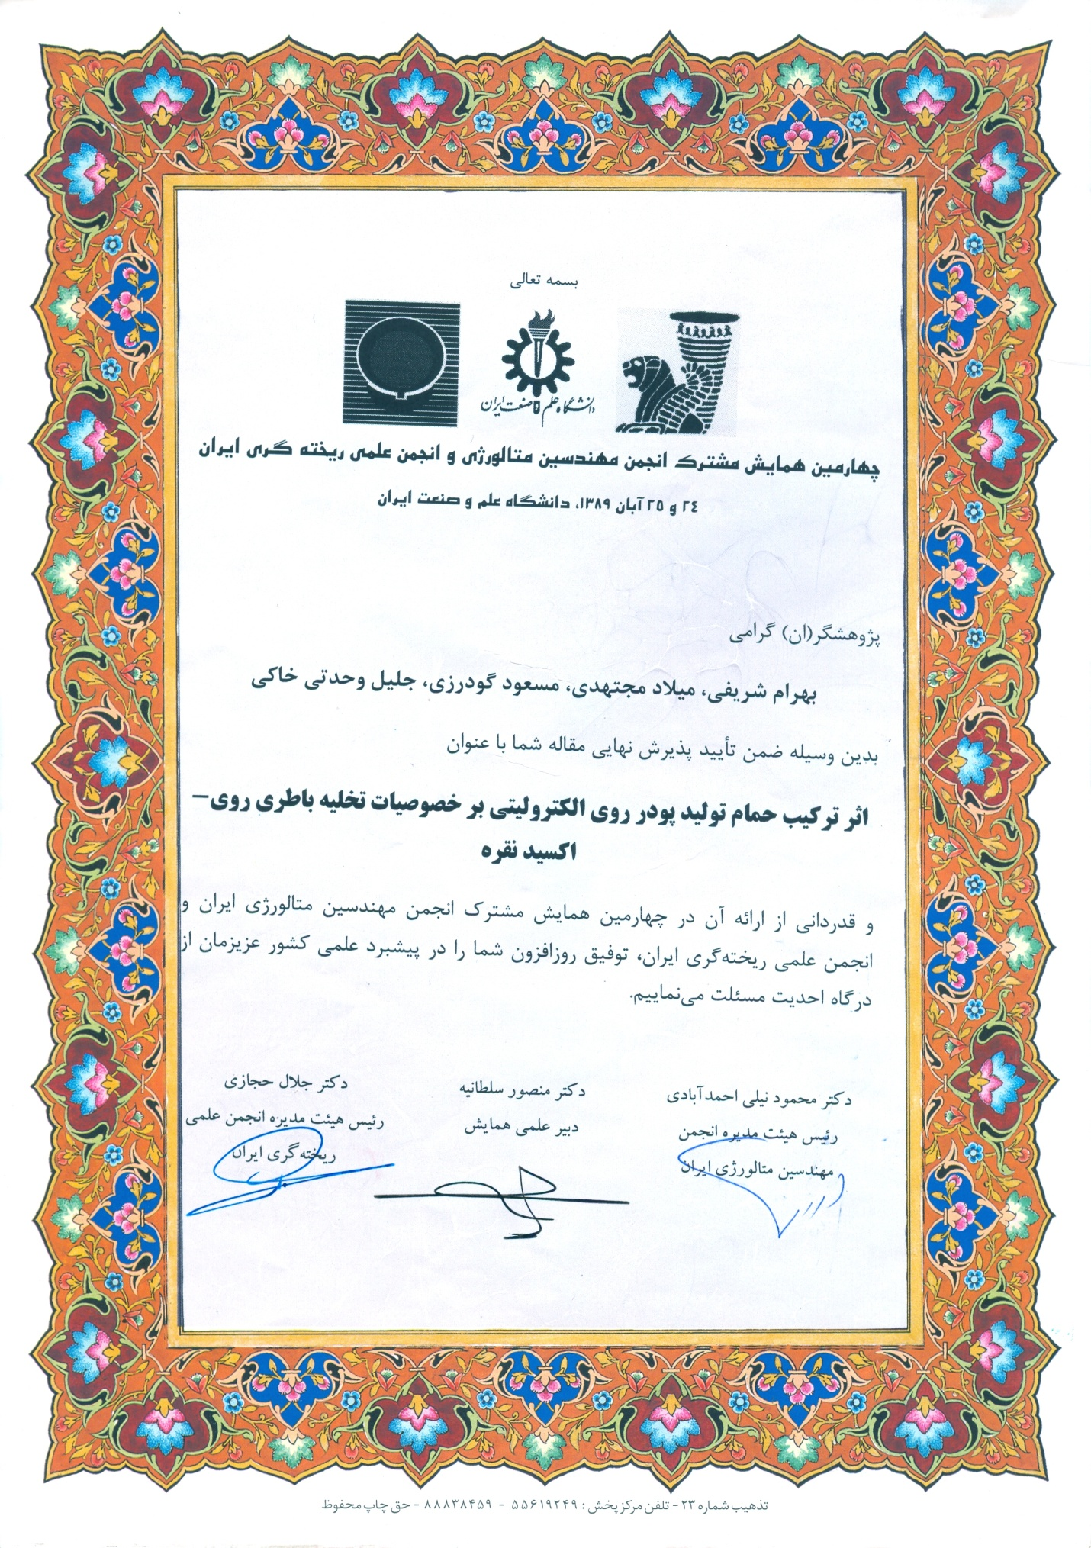
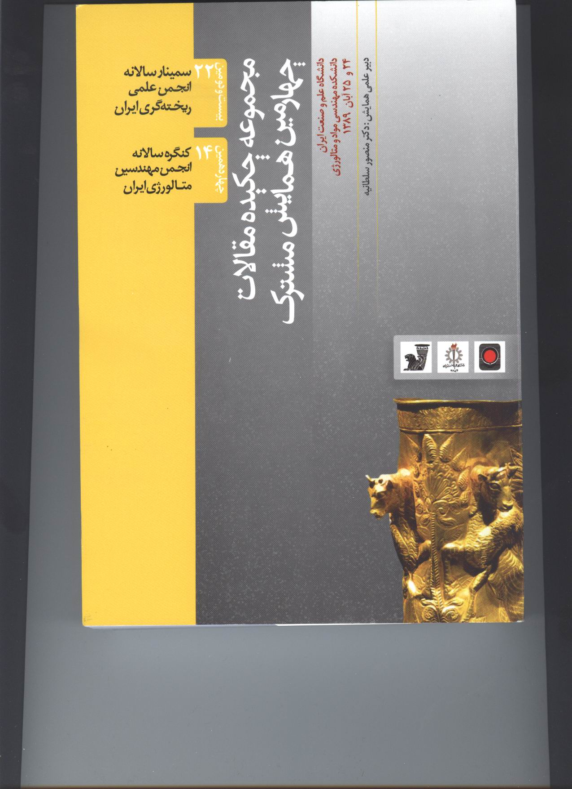
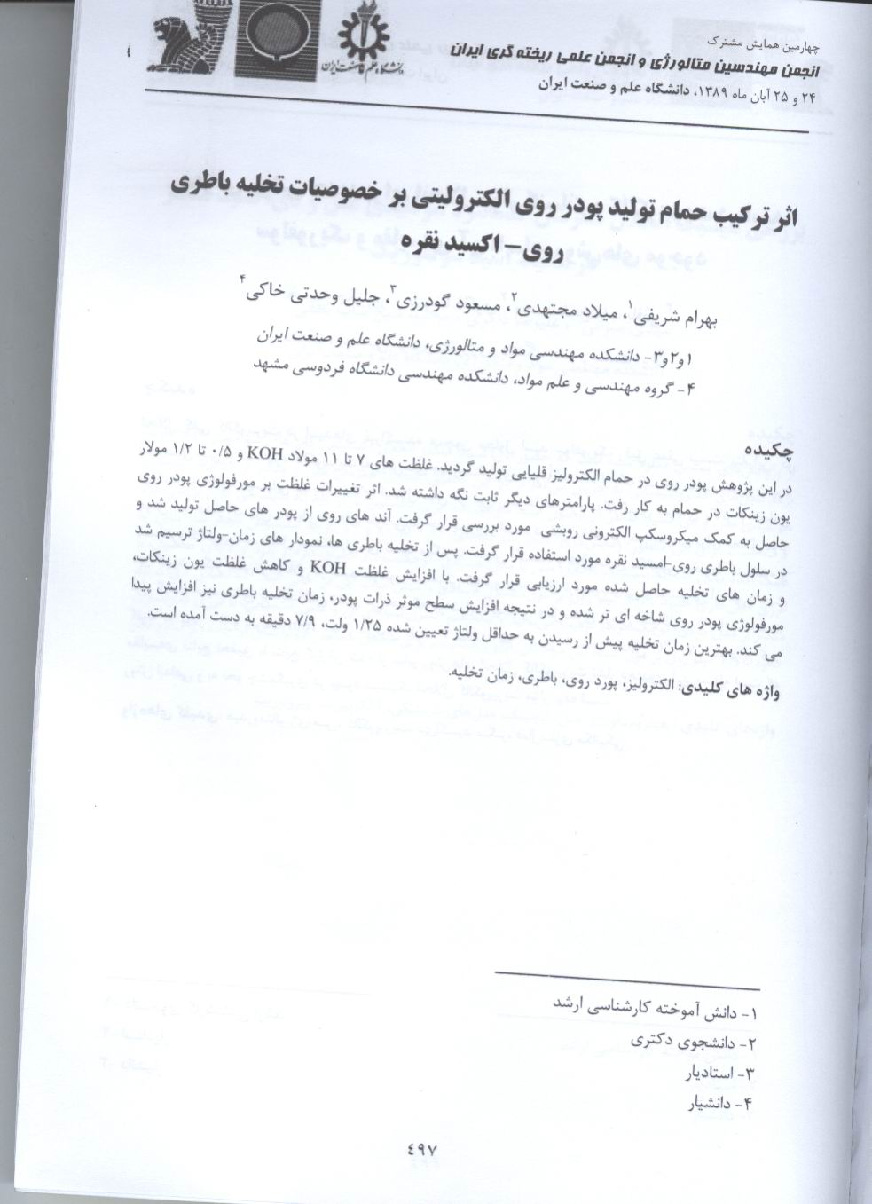
اثر ترکيب حمام توليد پودر روي الکتروليتي بر خصوصيات تخليه باطري روي- اکسيد نقره
بهرام شريفي، ميلاد مجتهدي، مسعود گودرزي، جليل وحدتي خاکي
چکيده:
در اين پژوهش، پودر روي در حمام الکتروليز قليايي توليد گرديد. غلظت هاي 7 تا 11 مولار KOH و 5/0 تا 2/1 مولار يون زينکات در حمام به کار رفت. پارامترهاي ديگر ثابت نگاه داشته شد. اثر تغييرات غلظت بر مورفولوژي پودر روي حاصل به کمک ميکروسکوپ الکتروني روبشي مورد بررسي قرار گرفت. آندهاي روي از پودرهاي حاصل توليد شد و در سلول باطري روي-اکسيد نقره مورد استفاده قرار گرفت. پس از تخليه باطريها، نمودارهاي زمان-ولتاژ ترسيم شد و زمانهاي تخليه حاصل شده مورد ارزيابي قرار گرفت. با افزايش غلظت KOH و کاهش غلظت يون زينکات، مورفولوژي پودر روي شاخهايتر شده و در نتيجه با افزايش سطح مؤثر ذرات پودر، زمان تخليهي باطري نيز افزايش پيدا ميکند. بهترين زمان تخليه پيش از رسيدن به حداقل ولتاژ تعيين شده 25/1 ولت، 9/7 دقيقه به دست آمده است.
کلمات کليدي: الکتروليز، پودر روي، باطري، زمان تخليه.
  - مقدمه
فلز روي سالها مادهاي جذاب براي صنايع باطري بوده است. اين ماده عمدتا در باطريهاي قليايي به عنوان آند به کار گرفته شده است [1و2]. فلز روي انرژي ويژه بالا و قيمت نسبتاً ارزاني دارد. همچنين مشکلات زيست محيطي آن نسبت به بسياري از ديگر مواد مورد استفاده در باطريها (نظير سرب، کادميوم و جيوه) کمتر است [3و4]. يک عامل مهم در محدود سازي اين کاربرد مشکل خوردگي بوده است. براي کاهش اين مشکل از مقدار اندک افزودنيهايي نظير اکسيد جيوه استفاده ميشود [5]. تلاشهاي ديگري نيز انجام شده تا با استفاده از لايهاي از عناصر نادر خاکي رفتار خوردگي روي در باطري را بهبود بخشند [6و7].
مواد گوناگوني در باطري هاي روي به عنوان کاتد استفاده شدهاند. برخي کاتد هاي عمده عبارتند از NiOOH [8]، MnO₂ [9و10] و ترکيبات اکسيد نقره [11و12]. نقره به صورتهاي مختلفي همچون Ag، AgO، Ag₂O و نيز مخلوطي از آنها به کار گرفته شده است [13]. باطري هاي روي-اکسيد نقره بيشترين مقدار انرژي بر واحد جرم را در بين ديگر باطري هاي تجاري قلياي ثانويه (قابل شارژ مجدد) دارند [14].
به کاربردن مواد فعال در باطري به صورت پودري موجب افزايش سطح موثر و واکنش دهندهي آنها ميشود، که به کاهش وزن باطري کمک ميکند. علاوه بر اين براي دست يابي به فعاليت شيميايي بيشتر و پلاريزه شدن کمتر، بهتر است باطري در چگالي جريان کمتري کارکند. سطح موثر بيشتر موجب کاهش جريان عبوري از واحد سطح خواهد شد [15]. پودر روي را ميتوان به روشهايي چون اتميزه کردن و الکتروليز توليد کرد. پودر روي الکتروليتي با مورفولوژي دندريتي و متخلخل، سطح ويژه بيشتري را فراهم ميکند و براي کاربرد در باطري مناسب تر است. هدف ما در اين پژوهش بررسي تاثير شرايط توليد پودر روي الکتروليتي بر مورفولوژي پودر حاصل و در نتيجه بر عملکرد باطري توليد شده است.

  - مواد و روش تحقيق
پودر روي الکتروليتي با الکتروليز محلول قليايي زينکات توليد شد. در اين پژوهش غلظت يون زينکات و غلظت الکتروليت (KOH) به عنوان متغيير در نظر گرفته شده و ديگر پارامترهاي فرايند ثابت نگاه داشته شدند. شرايط آزمايشها در جدول (1) آورده شده است. ابتدا هيدروکسيد پتاسيم در آب مقطر حل شده و سه محلول با غلظت هاي 7، 9 و 11 مولار بدست آمد. سپس در هريک از آنها سه مقدار توزين شده اکسيد روي را حل نموده و غلظت هاي 5/0 ، 8/0 و 2/1 مولار بدست آمد. به اين صورت از 9 حمام مختلف براي الكتروليز استفاده شد. اکسيد روي با انحلال محلول هيدروکسيد پتاسيم مطابق واکنش (1) توليد يون زينکات مينمايد [16].
پس از حل سازي کامل، محلول ها از کاغذ صافي عبور داده شدند. در سلول الکتروليز از يک صفحه روي به عنوان کاتد مرکزي استفاده شد و دو صفحه نيکل به عنوان آند در طرفين آن قرار داده شدند. چگالي جريان ثابت A/m²2500 در کليه آزمايش ها مورد استفاده قرار گرفت. دما بين 25 تا 30 درجه سلسيوس ثابت نگاه داشته شد. به اين منظور بشر محتوي حمام الکتروليز در ظرف آب بزرگتري قرار گرفت که در صورت لزوم به آن قطعات يخ اضافه ميشد تا حمام خنك شود. زمان الکتروليز، در تمامي آزمايش‌ها يک ساعت در نظر گرفته شد. پس از پايان الکتروليز، پودر روي حاصل از کاتد تراشيده شده. پودر حاصل مکررا با آب مقطر شستشو داده شد تا تمام قطرات احتمالي الکتروليت از خلل و فرج آن خارج گردند. اين مسئله با افزودن چند قطره معرف فنل فتالئين به آب مورد استفاده براي شستشو، اثبات ميگرديد. پودر ها در دماي 80 درجه سلسيوس خشک گرديدند و در نهايت نمونه هاي پودري با مش 140، الک شدند. مورفولوژي پودر هاي حاصل توسط SEM بررسي شد. همچنين سطح ويژه پودر ها به روش BET توسط جذب سطحي گاز نيتروژن اندازهگيري شد.
به منظور ساخت الکترود روي جهت باطري، ابتدا يک مخلوط پودري تهيه شد. به اين منظور چند گرم پودر روي با مقدار اندکي اکسيد جيوه و ماده همگير PVA مخلوط گرديده و پرس شد. از هر نمونه پودري دو الکترود به اين صورت تهيه شد که در دو سوي يک الکترود اکسيد نقره قرار گرفت. در بين اين الکترودها محلول هيدروکسيد پتاسيم قرار داده شد و به اين صورت يک سلول باطري تهيه گرديد. سلول به يک دستگاه گيرنده جريان متصل گرديد و عمل تخليه تحت جريان هشت آمپر انجام گرفت. کاهش ولتاژ توسط ولتمتر مشاهده شده و بر حسب زمان تخليه ثبت شد.

            - غلظت هاي مورد استفاده در حمام توليد پودر روي الکتروليتي به همراه سطح ويژه پودر هاي روي تهيه شده و زمان تخليه باطري ساخته شده با هر پودر.
زمان نهايي تخليه  (دقيقه) | سطح ويژه (cm²/g) | غلظت هيدروکسيد پتاسيم (mole/Lit) | غلظت زينکات (mole/Lit) | شماره آزمايش
9/4 | 4/7 | 7 | 2/1 | 1
28/5 | 7/7 | 9 | 2/1 | 2
8/5 | 8/7 | 11 | 2/1 | 3
9/4 | 5/7 | 7 | 8/0 | 4
77/5 | 8/7 | 9 | 8/0 | 5
33/7 | 2/8 | 11 | 8/0 | 6
54/7 | 4/8 | 7 | 5/0 | 7
85/7 | 8/8 | 9 | 5/0 | 8
91/7 | 1/9 | 11 | 5/0 | 9

  - نتايج و بحث
تعدادي از تصاوير SEM تهيه شده از دانه هاي پودر در شکل (1) آورده شده است. در بررسي کيفي، پودر هاي تهيه شده داراي مورفولوژي دندريتي هستند. براي مقايسه دقيق تر نياز به مطالعه کمي سطح ويژه پودر ها وجود دارد. با کاهش غلظت زينکات از 2/1 مولار به 5/0 مولار، سطح ويژه ذرات پودر افزايش مييابد. مشابه همين روند با افزايش چگالي KOH از 7 تا 11 مولار قابل مشاهده است. هرچه پودر دندريتي تر و داراي خلل و فرج بيشتري باشد، سطح ويژه بيشتري خواهد داشت و براي کاربرد در باطري ها مناسب تر است.
تغييرات ولتاژ تخليه برحسب زمان در مورد برخي از باطري ها در شکل (2) مشاهده ميشود. مصرف مواد فعال در الکترود ها در حين تخليه را ميتوام با معادله (2) نشان داد.

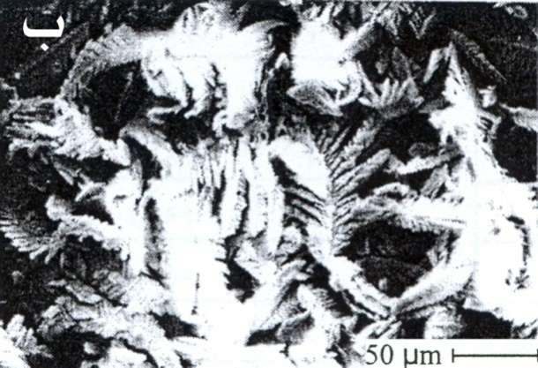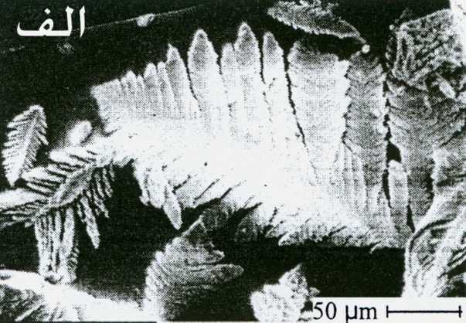
          - تصوير SEM از پودر روي تهيه شده در (الف) غلظت زينکات 2/1 مولار و الکتروليت 11 مولار (ب) غلظت زينکات 5/0 مولار و الکتروليت 11 مولار

يک پارامتر مهم در نمودار هاي ولتاژ-زمان تخليه، مقدار زماني است که طول ميکشد تا ولتاژ به مقدار مشخصي برسد. در کاربرد مورد نظر در اين پژوهش، اين ولتاژ برابر 25/1 ولت بوده است. پارامتر مهم ديگر شيب نمودار است. مسلما کاهش تدريجي ولتاژ مطلوب تر است. چنان که مشاهده ميشود شيب تغيير ولتاژ در اين نمودار ها ملايم است.
پارامتر مهم ديگر زمان است. تغييرات زمان تخليه برحسب غلظت يون زينکات و KOH درشکل (3) ترسيم شده است. با افزايش سطح ويژه پودر، زمان تخليه افزايش مييابد. علاوه بر آن تماس بين ماده الکترود و شبکه فلزي انتقال دهنده جريان از آن، بهبود مييابد که خود منجر به بهبود عملکرد باطري ميگردد. بهترين زمان تخليه پيش از رسيدن به حداقل ولتاژ تعيين شده 25/1 ولت، 91/7 دقيقه بوده است. اين زمان از الکترود پودر روي تهيه شده در غلظت زينکات 5/0 مولار و غلظت KOH 11 مولار بدست آمده است.
  - نتيجه گيري
در اين پژوهش پودر روي با امکاناتي ساده توليد گرديد. مشاهده شد که در فرايند توليد پودر روي الکتروليتي با افزايش غلظت الکتروليت و کاهش غلظت يون زينکات، مورفولوژي پودر دندريتي تر شده و پراکندگي بيشتري مييابد. اين تغيير مورفولوژي منجر به افزايش سطح موثر پودر ميشود. نمونه هاي پودر روي دندريتي کارايي مطلوب تري در باطري هاي روي-اکسيد نقره دارند و سلول هاي تهيه شده از اين نمونه هاي پودر داراي منحني ولتاژ-زمان تخليه با شيب کم و زمان تخليه طولاني نزديک به هشت دقيقه هستند که اين نشان دهنده عملکرد مطلوب آنها است.

          - نمودار هاي ولتاژ-زمان تخليه براي باطري هاي تهيه شده از پودر هاي روي گوناگون.

          - ترسيم تغييرات زمان تخليه (الف) با تغيير غلظت KOH در غلظت زينکات ثابت (ب) با تغيير غلظت زينکات در غلظت KOH ثابت.

  - مراجع
.1 G.Q. Zhang and X.G. Zhang, “A novel alkaline Zn/MnO2 cell with alkaline solid polymer electrolyte”, Solid State Ionics, 160, 2003, 155.
.2 Y.F. Yuan, J.P. Tu, H.M. Wu, Y.Z. Yang, D.Q. Shi, X.B. Zhao, “Electrochemical performance and morphology evolution of nanosized ZnO as anode material of Ni–Zn batteries”, Electrochem. Acta 51, 2006, 3632.
.3 H. Chang and C. Lim, Zinc deposition during charging nickel/zinc batteries, J. Power Sources. 66, 1997, 115.
.4 R. Shivkumar and G. Paruthimal Kalaignan, T. Vasudevan, “Studies with porous zinc electrodes with additives for secondary alkaline batteries”, J. Power Sources. 75, 1998, 90.
.5 F. Porter, Zinc handbook, Marcell Dekker Inc, 1991.
.6 Ji-ling Zhu, Yun-hong Zhou, H. Yang, “Effects of lanthanum and neodymium hydroxides on secondary alkaline zinc electrode”, J. Power Sources. 69, 1997, 169.
.7 L. Zhu and H. Zhang, “A novel method for the modification of zinc powder by ultrasonic impregnation in cerium nitrate solution”, Ultrasonics Sonochemistry. 15, 2008, 393–401.
.8 J. Cheng, L. Zhang, Yu-Sheng Yang, Yue-Hua Wen, Gao-Ping Cao, Xin-Dong Wang. “Preliminary study of single flow zinc-nickel battery, Electrochemistry Communications”. 9, 2007, 2639–2642.
.9 M. Minakshi, P. Singh, T. B. Issa, S. Thurgate, R. D. Marco, “Lithium insertion into manganese dioxide electrode in MnO2/Zn aqueous battery: Part III. Electrochemical behavior of γ-MnO2 in aqueous lithium hydroxide electrolyte”, J. Power Sources 153, 2006, 165–169.
.10 J. Nan, D. Han, M. Cui, M. Yang, L. Pan, “Recycling spent zinc manganese dioxide batteries through synthesizing Zn-Mn ferrite magnetic materials”. J. Hazardous Materials. B133, 2006, 257–261.
.11 D. F. Smith, C. Brown, “Aging in chemically prepared divalent silver oxide electrodes for silver/zinc reserve batteries”. J. Power Sources, 96, 2001, 121-127.
.12 M. Venkatraman and J.W. Van Zee, “A model for the silver-zinc battery during high rates of discharge”. J. Power Sources, 166, 2007, 537–548.
.13 D. F. Smith and J. A. Gucinski, “Synthetic silver oxide and mercury-free zinc electrodes for silver-zinc reserve batteries”. J. Power Sources, 80, 1999, 66–71.
.14 X. Gregory Zhang, “Fibrous zinc anodes for high power batteries”. J. Power Sources, 163, 2006, 591–597.
.15 X. G. Zhang, Corrosion and electrochemistry of zinc, Plenum Press, 1996.
.16 F. Habashi, Handbook of Extractive Metallurgy, Wiley-VCH, 1991.

Effect of Electrolysis Condition of Zinc Powder Production on Zinc-Silver Oxide Battery Operation
B. Sharifi, M. Mojtahedi*, M. Goodarzi, J. Vahdati Khaki
*Materials and Metallurgical Engineering Department, Iran University of Science and Technology, Tehran, Iran.
mojtahedi@iust.ac.ir
Abstract
A research conducted to produce zinc powder through electrolysis of alkaline solutions by using various concentrations of KOH and zincate in the bath. Different current densities were applied for each concentration and then, morphological changes of Zn powder batches were examined by scanning electron microscopy. Afterward, an anode electrode was produced from each pack of powder. Thirty six Zn-AgO battery cells were prepared totally. Discharge parameters of the cells were examined and time-voltage curves were analyzed. Discharge times were investigated for various conditions of Zn deposition and the proper terms were suggested. It has been seen that increase of KOH concentration and decrease of zincate ion in the bath solution will change the zinc morphology and increase the resultant battery discharge time. The longest time of discharge, before reduction of cell voltage to 1.25V, was 7.91 minutes.

Keywords: Electrolytic zinc powder, morphology, specific surface, zinc-silver battery, discharge time.

- دانش آموخته کارشناسي ارشد مهندسي و علم مواد، دانشگاه علم و صنعت ايران.
- دانشجوي دکتري مهندسي و علم مواد، دانشگاه علم و صنعت ايران، mojtahedi@iust.ac.ir .
- استاديار دانشکده مهندسي متالورژي و مواد، دانشگاه علم و صنعت ايران.
- استاد گروه مهندسي و علم مواد، دانشکده مهندسي دانشگاه فردوسي مشهد.

